СВЕДЕНИЯ ОБ ОБЪЕКТАХ СПОРТА

Спортивные зал 169,2 кв.м – 1
Комплекс военно-спортивный-5,мат(гимнас.в.чехле)-5,канат спортивный-1, ,козел гимнастический-1,мостик гимнастический-1,скамья гимнастическая-7,стенка гимнастическая с авес.турником-1,баскетбольная сетка-2,волейбольная сетка-1,мячи баскетбольные-3,мячи волейбольные--4

Спортивная площадка – 1
Волейбольная площадка (во дворе школы)-1
Тренажерный зал-1
Беговая дорожка электрическая, Силовой тренажер Эллиптический тренажер, Тренажер для мышщ живота с экспандерами, Министеппер, Турник/брусья, Силовой комплекс

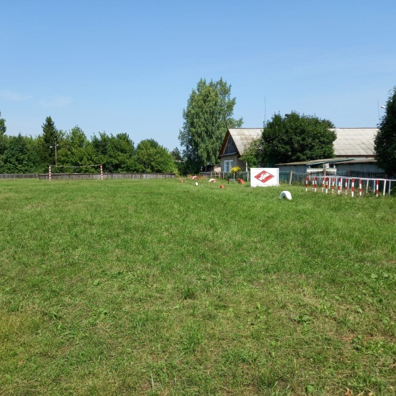
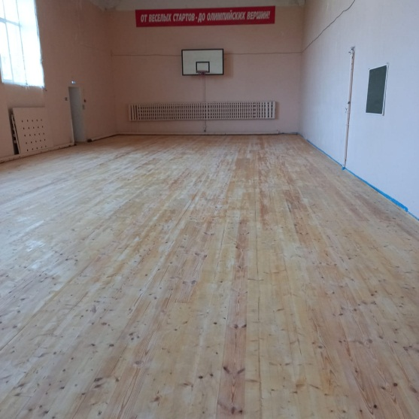
Оснащенность спортивных залов соответствует требованиям СанПин

